Styr på kemien i industrien

Bilag 2:
Oversigt over farepiktogrammer

Farepiktogrammer i henhold til CLP-forordningen
Fysiske farer
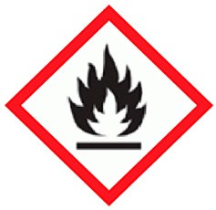 | 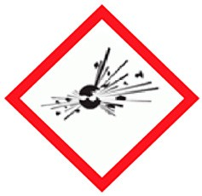 | 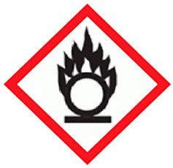 | 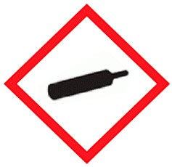
Brandfare Brandfarlige væsker og deres dampe, gasser, aerosoler og faste stoffer. | Eksplosionsfare Eksplosive kemikalier og genstande. | Brandnærende  Stoffer og materialer, som kan forårsage eller bidrage til brand. | Gasser under tryk Gasbeholder, der er under tryk med 2 bar eller højere.
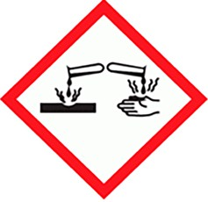
Metalætsende
Sundhedsfarer
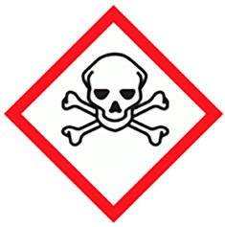 |  | 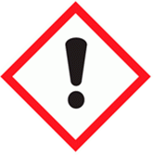 | 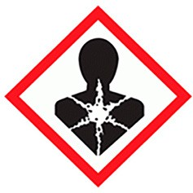
Akut giftighed (farlige) Akut giftig ved indtagelse, hudkontakt og/eller indånding.  Kemikalier med dette piktogram kan være livstruende | Ætsningsfare og alvorli- ge øjenskader | Akut giftighed (mindre farlige), Ke-  mikalier, som kan give hud- og øjenirritation, allergisk hudreaktion, luftvejsirritation, sløv- hed eller svimmelhed. | Kemikalier, der giver kroniske skader  på arveanlæg og forplantningsevne samt risiko for kræft. Kan også fremkalde allergi, organskader eller lungeskade ved indånding.
Miljøfarer
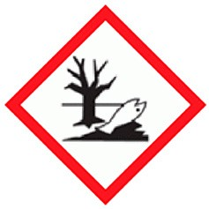
Fare for dyre- og planteliv

